МИНИСТЕРСТВО ОБРАЗОВАНИЯ, НАУКИ И МОЛОДЁЖИ
РЕСПУБЛИКИ КРЫМ
Муниципальное бюджетное общеобразовательное учреждение
"ГИМНАЗИЯ № 5 Г. ФЕОДОСИИ РЕСПУБЛИКИ КРЫМ"
муниципального образования городской округ Феодосия Республики Крым

Всероссийский конкурс юных исследователей окружающей среды «Открытия 2030»

Номинация: "Юные исследователи"

ДИАТОМОВЫЕ ВОДОРОСЛИ И ВЛИЯНИЕ НА НИХ НЕКОТОРЫХ ВИДОВ ЗАГРЯЗНЕНИЙ ВОДНОЙ СРЕДЫ

Работу выполнила:
Подунай Елизавета Алексеевна, учащаяся 6-Б класса Муниципального бюджетного общеобразовательного учреждения "Гимназия № 5 г. Феодосии Республики Крым" муниципального образования городской округ Феодосия Республики Крым

Научный руководитель:
Рыженко Елена Николаевна, учитель биологии Муниципального бюджетного общеобразовательного учреждения "Гимназия № 5 г. Феодосии Республики Крым" муниципального образования городской округ Феодосия Республики Крым

г. Феодосия– 2022

Содержание
Введение 3
Глава 1. Обзор литературы 6
1.1. Синтетические моющие средства 6
1.2. Пластик и его влияние на организмы и окружающую среду 7
1.3. Диатомовые водоросли 8
Глава 2. Материал и методы 11
2.1. Объекты исследования 11
2.2. Приготовление питательной среды для культивирования 11
2.3. Постановка экспериментов 12
Глава 3. Результаты и обсуждения 14
3.1. Влияние моющих средств на рост диатомовых водорослей 14
3.2. Влияние различных полимерных материалов на темпы роста диатомовых водорослей 18
3.3. Виды пластика и их влияние на культуры диатомовых водорослей 20
Выводы 24
Список литературы 25
Приложения 27
Словарь основных понятий 33

Введение
Смотрю на глобус – шар земной,
и вдруг вздохнул он, как живой.
И шепчут мне Материки:
«Ты береги нас, береги!»
Грустит глубокая Река
Свои теряя берега,
И слышу голос я реки:
«Ты береги нас, береги!»…
В современный период Черное море испытывает сильную антропогенную нагрузку, складывающуюся из множества факторов. В 1960 г. в рамках ЮНЕСКО была создана Межправительственная океанографическая комиссия с целью развития научных исследований океанов и морей, изучения их ресурсов, определения проблем, решение которых требует международного сотрудничества, организации международных экспедиций, содействия обмену океанографическими данными. Она дает следующее определение загрязнению моря: «Загрязнение моря – это непосредственное или косвенное внесение человеком веществ или энергии в морскую среду (в том числе в эстуарии), влекущее за собой такие неблагоприятные последствия, как нанесение ущерба биологическим ресурсам; опасность для здоровья людей; помехи для морских отраслей хозяйственной деятельности, включая рыболовство; уменьшение пригодности морской воды для использования и ухудшения эстетических достоинств морских ландшафтов» [3].
В настоящее время одним из самых распространенных химических загрязнителей водоемов являются поверхностно активные вещества. Поверхностно активные вещества (ПАВ), включая синтетические (СПАВ), - вещества, усиливающие моющее действие воды, составляют основу или входят в число обязательных ингредиентов синтетических моющих и чистящих средств. Синтетические моющие средства (СМС) в настоящее время употребляют для удаления различных видов загрязнений: пятна на одежде, ржавчина, грязная посуда и т.д. Мы не можем обойтись без моющих средств, но их использование зачастую вредит нашему миру. Опасность состоит в том, что растворы СМС после стирки содержат все химические элементы, входящие в их состав. Сточные воды сбрасываются в канализацию и попадают в водоемы. На сегодняшний день хорошо разрекламированы и применяются так называемые экологически безопасные моющие средства, которые, например, предлагают использовать для стирки детских вещей, и в которых, наиболее вредные компоненты заменены безвредными веществами или исключены из состава [8, 9].
Еще одной, не менее распространенной формой морского загрязнения, стал пластик. Пластик, появившийся 60 лет назад на потребительской арене, представляет собой серьезную и растущую глобальную проблему: текущий мировой годовой объем производства оценивается в 245 млн. тонн, что представляет собой 35 кг пластика, производимого ежегодно на каждого из 7 миллиардов людей на планете, это приблизительно соответствует общей биомассе человека. Некоторая часть увеличивающегося количества пластикового мусора после потребления неизбежно избегает переработки и потоки отходов попадают в мировой океан. Пластик скапливается не только на пляжах по всему миру, но и в «удаленных» экосистемах открытого океана. В окружающей среде пластиковые изделия разрушаются под влиянием многих факторов, что приводит к образованию более мелких частиц: макропластика (> 25 мм), мезопластика (5-25 мм) и микропластика (< 5 мм). Микропластик включает частицы, которые нельзя увидеть невооруженным глазом (< 50 мкм), а также наноразмерные частицы (< 100 нм) [17, 18].
Тем не менее, пластиковый мусор, в том числе микропластик, является новой областью исследований загрязнения окружающей среды с очень неустоявшейся методологией, а стандартные методы оценки опасности еще не доступны. Текущие методы исследования в экотоксикологии изначально предназначены для растворимых (по крайней мере, частично) химических веществ, тогда как тестирование суспензий частиц, таких как микропластик, требует других подходов. Таким образом, разработка адекватных методов оценки опасности микропластика на организмы в воспроизводимых условиях является актуальной задачей для исследователей [12].
Ежегодные мониторинговые исследования содержания загрязняющих веществ в Черном море позволят постоянно и оперативно отслеживать антропогенное воздействие на акваторию популярного курортного побережья России, а также на среду обитания водных биоресурсов, включая промысловые организмы в акватории северо-восточной части Черного моря [3]. Для оценки состояния водных экосистем все чаще применяют экотоксикологический подход, основанный на исследовании ответных реакций биоты на действие различных факторов и их совокупности [19].
Для определения токсичного воздействия синтетических моющих средств и пластикового загрязнения могут быть использованы биологические методы тестирования. В качестве тест – объектов используют ракообразных, водоросли, рыб, простейших, грибы, растения, моллюски и т. д.
Одноклеточные водоросли – важный компонент морских экосистем. Они одни из первых страдают от воздействия токсических веществ, что приводит к нарушению функционирования всей экосистемы. Среди огромного разнообразия микроводорослей наиболее часто для оценки действия загрязняющих веществ применяются обитающие в планктоне представители отдела Зеленых водорослей, в то время как представители других отделов остаются малоизученными.
Среди одноклеточных водорослей привлекают внимание диатомовые водоросли - совершенно особая группа одноклеточных организмов, резко отличающаяся от остальных водорослей. К диатомовым водорослям относят около 30 тысяч видов, которые разнообразны по своей форме и размеру. Диатомовые водоросли водятся и в пресной, и в соленой (морской) воде, в прудах, лужах, канавах и т. п., образуя часто на дне и у берега желто-бурые слизистые пленки. В природе диатомовые водоросли играют важную роль. Каждый пятый вдох кислорода, который мы делаем, производят именно диатомовые. Диатомеи служат базой для морских пищевых сетей [2, 11].
Бентосные диатомовые водоросли обильно поселяются на разнообразных естественных и антропогенных субстратах, включая изготовленные из синтетических полимерных материалов (полиэтилен, полистирол, полипропилен, поливинилхлорид и др.), которые являются составной частью техногенных отходов и в виде мусора встречаются на территории городских пляжей и в прибрежных водах морей. С одной стороны, эти трудно разлагаемые материалы становятся частью среды обитания, на которых поселяются разные виды мейобентоса, диатомовые водоросли, цианобактерии, макрофиты и др. С другой стороны, диатомовые способны прикрепляться к разным типам субстратов, взаимодействовать с ними, формируя разнообразные микрорельефы [7]. Сведения об их влиянии на субстраты и их преобразование достаточно ограничены. К настоящему времени накоплена некоторая информация о видовом и количественном разнообразии диатомовых водорослей на разных типах антропогенных субстратов (стеклянных, картонных, металлических, бетонных, деревянных поверхностях, а также на некоторых видах пластика в Черном и Японском морях) [6].
Целью исследования стало изучение влияния синтетических моющих средств и пластиковых материалов на рост и жизнеспособность некоторых видов диатомовых водорослей.
Задачи:
- Освоить процесс приготовления питательной среды для содержания морских диатомовых водорослей.
- Отработать методику культивирования некоторых видов черноморских диатомовых водорослей.
- Исследовать влияние разных концентрация моющих средств, в том числе относящихся к экологически безопасным, на жизнеспособность и рост водорослей;
- Сравнить влияние различных материалов на показатели роста диатомовых водорослей.
- Изучить возможность жизни водорослей на некоторых видах микропластика, добавленного в чашки Петри с культурами водорослей.
- Проанализировать результаты исследования.

Объект исследования: диатомовые водоросли.
Предмет исследования: влияние синтетических моющих средств и пластиковых материалов на некоторые виды диатомовых водорослей.

Глава 1. Обзор литературы

Синтетические моющие средства
Первые моющие средства появились более 5000 лет на Дальнем Востоке, а вот первое синтетическое моющее средство появилось только в 1916 году. Изобретение немецкого химика Фрица Понтера предназначалось для промышленного использования, бытовые синтетические моющие средства, более-менее безвредные для рук, стали выпускать в 1935 году. С тех пор был разработан целый ряд синтетических моющих средств узкого назначения, а их производство стало важной отраслью химической промышленности. Вследствие широкого применения происходит постоянное увеличение объемов мирового производства моющих средств: с 1960 г. оно выросло с 3,4 до 20 млн т в год в 1990г. Использование ПАВ растет на 3-4% каждый год. Бытовая химия окружает нас везде. Начиная с самого утра, заходя в ванную, мы чистим зубы пастой, моем руки, посуду, стираем, и так продолжается весь день. Включая телевизор, мы снова сталкиваемся с информацией о бытовой химии. Представители различных фирм рекламируют нам свою продукцию, убеждая в том, что именно она самая лучшая и самая надежная, гарантируя ее безопасность и качество. Люди приходят в магазины и, руководствуясь рекламой, покупают то или иное моющее средство. После того как моющий раствор отработал, он попадает со сточными водами в канализацию, затем в очистные сооружения, а иногда, без всякой отчистки, непосредственно в грунт или водоем [8, 9, 17].
Состав СМС бывает разным, кроме ПАВ в состав СМС вводят также различные добавки (Приложение А).
В состав СМС входят ПАВ, которые выполняют главную работу. ПАВ имеют два полюса - гидрофильный, то есть, тот, который любит воду, и гидрофобный, то есть, тот, который отталкивается водой, но легко соединяется с её противоположностью - с жирами (Рисунок 1.1.).
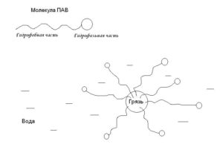
Рисунок 1.1. Механизм действия поверхностно-активных веществ [16]
Отрицательным свойством СПАВ является их повышенная пенообразная способность. Попадая в канализацию, содержащие СМС сточные воды затрудняют работу очистных сооружений, вызывают обильное образование пены. Накапливаясь в активном иле, СМС угнетающе действуют на развитие микроорганизмов. Моющие средства и его компоненты наносят вред рыбам и другим гидробионтам. Особенно большой вред наносится планктонным и бентосным организмам, составляющим основу пищевых цепей в водоёме.

1.2. Пластик и его влияние на организмы и окружающую среду
Фотографии морских черепах, поедающих полиэтиленовые пакеты, стали символом экологического вреда, нанесенного пластиковыми отходами. Но в каждом уголке планеты также появились крошечные кусочки разложившихся пластиковых, синтетических волокон и пластиковых шариков, которые все вместе называются микропластиками. Они буквально везде — от пляжей Флориды до арктического морского побережья. Их размер — примерно от 5 мм (размер зернышка риса) до микроскопических — означает, что они могут проникать в организмы широкого круга живых существ. В том числе и в планктон, составляющий основу морской пищевой цепи. Они образуются прежде всего при разрушении более крупных предметов из пластика — например, когда они попадают на свалки, где растрескиваются под влиянием перепадов температур и солнца, или в Мировой океан, где они могут быть механически разрушены, например, волнами в прибойной зоне. Кроме того, мелкие фрагменты пластика отслаиваются при изнашивании предметов — скажем, при соприкосновении шин с дорожным покрытием или при стирке вещей из синтетических тканей, например полиэстера и нейлона. Как микропластики, так и выделяемые ими химические вещества накапливаются в пищевой цепи, потенциально влияя на целые экосистемы [12]. Пластик — это устойчивый к механическим воздействиям и химически инертный полимер, синтезированный человеком. Хотя изделия из этого материала разрушаются со временем, распадаясь на все более мелкие части, эти части сохраняют свою синтетическую (антропогенную) природу: в окружающей среде нет процессов, которые бы могли разобрать огромные молекулы синтетического полимера до простых веществ (газа и воды), то есть вернуть их в нормальный круговорот веществ в природе. Количество частиц микропластика на планете сейчас огромно. Если крупные пластиковые фрагменты видно сразу, что позволяет хотя бы в теории их собрать и утилизировать, то мелкие частицы можно обнаружить только под микроскопом. Они распространяются незаметно и содержатся практически повсюду: микропластик находят в песке, воздухе, осадках, питьевой воде и пиве, соли и рыбе [10, 13, 18].
Источников пластмасс в окружающей среде много, но прямое загрязнение морей происходит из-за муниципальных отходов прибрежных городов, рекреационного и коммерческого рыболовства. Пластиковые отходы накапливаются также в результате туристической деятельности, из-за работы морских флотов и причалов, от нефтепромышленных объектов, расположенных вблизи водных экосистем. Вторичными микропластиками являются полимерные отходы, образующиеся в результате разрушения крупного мусора. Это частички пластика, которые подвергаются процессам фрагментации или фотодеградации как в море, так и на суше. Источниками этого типа микропластика являются продукты распада пластиковых пакетов, одноразовой посуды, питьевых бутылок и т.п. Микропластик образуется не только в результате разложения более крупных частиц, мелкие пластиковые частицы широко применяются в разных областях современной человеческой деятельности. Мельчайшие полимерные материалы используются в недорогих косметических средствах, в качестве средств для очищения и отшелушивания кожи, где они заменяют более качественные и натуральные ингредиенты. Современная синтетическая одежда содержит большое количество полиамидных, полиэфирных, полиолефиновых синтетических волокон. В результате использования косметики и стирки/чистки одежды частицы микропластика смываются в канализационные стоки и, в конце концов, в значительных количествах накапливаются в морях и океанах [10]. Как выяснили исследователи, погруженный в воду с температурой 95°C пластиковый чайный пакетик практически моментально выделяет около 11,6 млрд частиц микропластика и 3,1 млрд частиц нанопластика. При этом более ранние подсчеты показывали, что за год человек потребляет всего около 74 тыс. частиц микропластика [17].
«Микропластиковая наука» сейчас находится на этапе географических открытий и развивается очень быстро. Весь мир озабочен проблемой пластикового загрязнения, ученые с помощью разных способов пытаются оценить, какой пластик вокруг нас и сколько его. Но большая проблема в том, что пока нет единого стандарта, по которому можно было бы сравнивать между собой данные разных исследовательских групп и судить о степени пластикового загрязнения и его распределении [18].

1.3. Диатомовые водоросли
Диатомовые водоросли - самая распространенная на Земле группа водорослей, это одноклеточные микроскопические организмы, одиночно живущие или объединенные в колонии различного типа: цепочки, нити, ленты, звездочки, кустики или слизистые пленки. Колонии обычно микроскопические, но иногда макроскопические и тогда видны невооруженным глазом. Размеры клеток - от 4 до 1000 мкм, а у некоторых представителей - до 2000 мкм. Диатомовые водоросли покрыты панцирем, состоящим из двух половинок. Большая половинка накрывает меньшую, как крышечка от коробки. Протопласт своим наружным уплотненным слоем (плазмалеммой) тесно примыкает к панцирю и заполняет его внутренние полости. Целлюлозной оболочки, имеющейся у большинства водорослей, здесь нет. Химический анализ панциря показал, что он состоит из аморфной формы кремнезема, напоминающей по составу опал. Стенки панциря пронизаны мельчайшими отверстиями, обеспечивающими обмен веществ между протопластом и окружающей средой. Они снабжены также различными форменными элементами, которые составляют структуру панциря и служат основными таксономическими признаками при построении системы диатомей. Панцирь диатомовых водорослей вырабатывается самой клеткой в процессе ее жизнедеятельности. Он состоит из двух почти равных частей и по конструкции напоминает коробку, закрытую крышкой. Наружная, большая часть панциря - эпитека, подобно крышке, находит своими краями на внутреннюю половину - гипотеку, соответствующую коробке. Эпитека и гипотека состоят из створки и пояскового ободка. Главная особенность стенок панциря состоит в том, что они пронизаны регулярно повторяющимися мельчайшими отверстиями - ареолами, обычно затянутыми снаружи или внутри тонкой перфорированной пленкой, получившей латинское название "велум". Отверстия в стенке панциря необходимы для сообщения протопласта клетки с окружающей средой. По форме панциря все диатомеи делятся на две группы: центрические - с радиально-симметричным панцирем и пеннатные - с двусторонне-симметричным панцирем. У центрических диатомей ареолы располагаются радиально и тангенциально; у пеннатных - поперечными рядами, либо параллельными друг другу, либо к краям створки слегка расходящимися или, наоборот, сходящимися [2, 11].
Диатомовые водоросли относятся к автотрофным организмам (способны самостоятельно синтезировать органические вещества. Диатомеи производят органические вещества с из воды и углекислого газа с помощью энергии света. Этот процесс называется фотосинтез и происходит в особых структурах – хлоропластах. Хлоропласты диатомовых водорослей разнообразны по форме, размерам и положению в клетке. Окраску хлоропластов формирует наличие в них следующих пигментов: хлорофиллов, каротинов и ксантофиллов. У водорослей хлоропласты имеют типичное строение: ограничены двумембранной оболочкой, под которой находится тонкозернистый материал матрикса (стромы), заключающий уплощенные, одетые мембраной мешочки, или пузыри, - тилакоиды которые, прилегая друг другу, образуют стопки тиллакоидов – граны (Приложение Б). Именно здесь происходят световые реакции фотосинтеза — поглощение хлорофиллом световых лучей и превращение энергии света, которая во время темновой фазы используется для построения органических веществ. Ультраструктура хлоропластов очень динамична и быстро реагирует на изменение факторов внешней среды (освещение, минеральное питание, температура и т. п.). Внешние условия произрастания оказывают различное и вместе с тем существенное влияние на структуру хлоропластов [11].
Диатомовые водоросли морей и океанов обитают в планктоне и бентосе. Планктонные виды в основном неподвижные, приспособлены к "парению" в воде. Среди донных видов имеются как формы, которые прикреплены к субстрату, так и подвижные формы. Способность к движению бентосных форм диатомей является одним из их главных преимуществ, позволяющих им избегать неблагоприятных условий [5]. Диатомеи передвигаются по-разному: толчками вперед, назад или слегка в сторону, поворотами с боку на бок и медленным вращением вокруг своей оси. Особый тип движения наблюдается у бациллярии парадоксальной (Ваcillaria paradoxa), палочковидные клетки которой, образующие лентовидную колонию, способны перемещаться скользящими движениями одна относительно другой в направлении продольной оси панциря. Большинство диатомовых водорослей передвигается по субстрату, хотя некоторые движутся и в толще воды. Подвижные диатомей, как правило, снабжены швом, причем чем сложнее устройство шва, тем совершеннее их движение. Но все же механизм движения до настоящего времени окончательно не объяснен. Существует мнение, что клетки диатомовых водорослей скользят по субстрату благодаря плазматическому потоку в щелевидном шве панциря. Однако движение наблюдалось и у видов, имеющих очень короткий шов на конце створок без центрального узелка, а также в тех случаях, когда клетки были обращены к субстрату поясковой стороной или не соприкасались с опорой, как, например, при вращательном движении. Одна из причин, вызывающих движение диатомей,- фототаксис. Некоторые виды обладают положительным фототаксисом, другие - отрицательным. Бентосные диатомей, обитающие на дне, при сильном освещении погружаются в иловую пленку, а при благоприятном для них освещении перемещаются на ее поверхность [2].
Колонии у диатомовых водорослей бывают различных размеров и формы, это зависит как от количества общей слизи, так и от способа соединения клеток друг с другом. Образуются колонии всегда из одной клетки в результате последовательных и многократных делений ее самой и всех остальных возникающих при этом клеток. Все клетки остаются самостоятельными, и распад колонии не приводит к их гибели. Соединяются клетки при помощи слизи, выростов, шипиков, щетинок, рогов и пр [2].
Диатомовые водоросли живут везде: в пресных и соленых водоемах, на болотах, на камнях и скалах, в почве и на почве, на снегу и льду, на коре стволов деревьев. Они встречаются даже на глубине 350 м, где покрывают дно. В природе диатомовые водоросли играют важную роль, являясь ценным источником пищи для многих мелких обитателей водоемов.

Глава 2. Материал и методы

2.1. Объекты исследования
В работе использовали несколько видов пеннатных диатомовых водорослей. Определение видовой принадлежности диатомей предположительное, основанное на световой микроскопии. Для точного определения вида нужно использовать электронный микроскоп, чтобы детально рассмотреть строение створки панциря. Культуры водорослей предоставлены лабораторией водорослей и микробиоты Карадагской научной станции им. Т.И. Вяземского – природного заповедника РАН – филиала Федерального государственного бюджетного учреждения науки Федерального исследовательского центра «Институт биологии южных морей им. А.О. Ковалевского РАН» (КНС – ПЗ РАН филиал ФИЦ ИнБЮМ).
Entomoneis paludosa (W.Smith) Reimer, 1975 – Клетки одиночные, с пояска прямоугольные или гитаровидные, перетянуты в средней части, а также скрученные по оси. Концы в виде лопастей. Два хлоропласта, пластинчатой формы, прижатые к поясковым сторонам панциря. Шов S-образный. Очень красивый вид, привлекающий внимание в пробе. Может встречаться в планктоне (рисунок 2.1.А).
Pleurosigma sp. W.Smith, 1852 Клетки крупные, подвижные, имеют два пластинчатых лентовидных или множество мелких дисковидных хлоропластов (рисунок 2.1.Б). Видовая принадлежность не определена.
Nitzschia rectilonga Takano, 1983 – очень обширный род шовных пеннатных диатомей по числу видов, встречается всесветно в морских и пресных водоёмах. Клетки одиночные, могут образовывать колонии в виде цепей или звезд. Створки прямые или сигмовидные. Обычно имеют два крупных хлоропласта, по одному на каждом конце клетки, однако встречаются виды с множественными мелкими, как у черноморской N. rectilonga (рисунок 2.1.В).
Striatella unipunctata (Lyngbye) C.Agardh, 1832 – клетки прямоугольные, могут быть соединены в цепочки. Створки нежные. Хлоропласты зернистые, радиально расходятся из центра. Клетки необычные, сразу привлекают к себе внимание в пробе (рисунок 2.1.Г).

2.2. Приготовление питательной среды для культивирования
Среду для культивирования диатомовых водорослей готовили на основе дистиллированной воды из химически чистых солей, добавляемых в последовательности, которая указана в рецепте (Приложения Б, В). На следующий день после приготовления среду разливали в стеклянные, плотно закрывающиеся ёмкости и стерилизуют, последовательно три дня подряд нагревая в водяной бане до температуры 62–64°С, а затем охлаждая. Метод
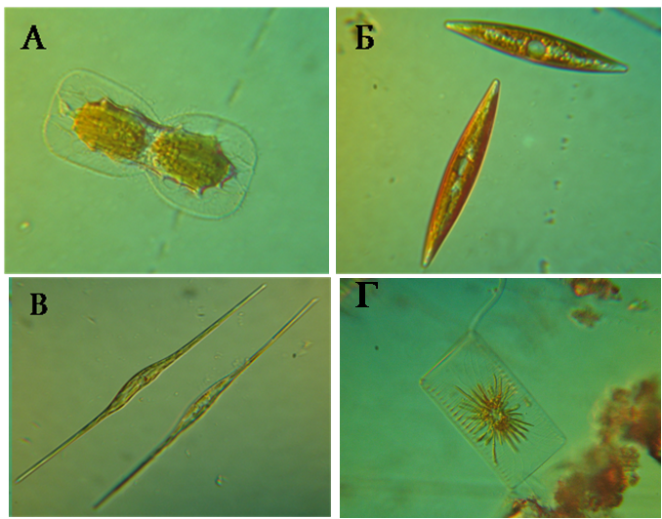

Рисунок 2.1. А – Entomoneis paludosa , Б – Pleurosigma sp., В – Nitzschia rectilonga, Г – Striatella unipunctata

известен как тиндализация. На третий день среда, остывшая до комнатной температуры, готова к применению. Стерилизованная указанным способом среда может храниться в течение нескольких месяцев [4].

2.3. Постановка экспериментов
2.3.1. Изучение влияния СМС на рост диатомовых водорослей
В опытах исследовали влияние продающихся в магазинах и активно использующихся в быту жидких средств для стирки «Persil» (с высоким содержанием ПАВ) и «Papa care» (с пониженным содержанием ПАВ и фосфатов) (Приложение Г) в концентрациях 50; 10; 1; 0,1; 0,05; 0,025; 0,005 мл/л (Приложение Д). В 50 мл/л СМС содержится до 10 мл/л ПАВ. Уровень содержания 0,1 мг/л ПАВ соответствует ПДК для рыбохозяйственных водоемов в России. Концентрации до 1мг/л токсикантов отмечены в морских водах, а в некоторых случаях уровень их содержания может достигать до 97 мг/л. В чашки Петри с одинаковым начальным количеством клеток диатомей добавляли растворы с разной концентрацией СМС. Одновременно ставили контроль – чашки, в которых клетки оставались в среде - искусственной морской воде.
Продолжительность опытов – 5 сут, просматривали опытные и контрольные чашки на 1, 3 и 5 сутки. Для оценки действия загрязняющих агентов использовали оценку жизнеспособности культур: количество погибших клеток (створок) и живых клеток, и их рост – показатели, часто применяемые для оценки токсического действия. Термин “рост” означает увеличение численности клеток в единице объема.
Численность клеток считали в 10 полях зрения на микроскопе Nib-100 в лаборатории водорослей и микробиоты КНС – ПЗ РАН филиала ФГБУН ФИЦ ИнБЮМ при увеличении объектива 20х и пересчитывали на площадь 1 см² дна чашки Петри. Клетки фотографировали с помощью фотоаппарата Cannon.
Для расчетов среднего арифметического значения численности и построения графиков использовали программу Microsoft® Exsel.

2.3.2. Изучение влияния пластика на диатомовые водоросли
Эксперимент I проводили по изучению скорости вегетативного размножения (темпов деления клеток) в зависимости от полимерного материла, который добавляли к культурам. К культурам водорослей, засеянным в стеклянные чашки Петри с одинаковым объемом, добавили: 1. Полиэтиленовую пленку, использующуюся для фасовки продуктов, выстелив ею половину дна чашки Петри; 2. Среду, в которой в течение разного периода времени (3 часа, 1 сутки, 3 суток) выдерживали упаковку от чайных пакетиков (без чая) и салфетки (тканные, сухие, без добавок, без отдушек и ароматизаторов); 3. Часть клеток засеяли в пластиковые чашки Петри. В полях зрения считали количество живых клеток, начальный посев содержал одинаковое количество клеток диатомей (Приложение Е). Рассчитывали темп делений клеток в сутки, посчитав для этого количество клеток на первый и третий дни экспериментов
Эксперимент II – культура водоросли была посеяна в чашки Петри в двух сериях. В серии № 1 в среду добавили два вида пищевого пластика, предварительно измельченного и полиэтилен (Приложение Е). В серии № 2 к диатомеям добавили среду, содержащую волокна от чайных пакетиков и салфеток, и засеяли в два вида чашек Петри: стеклянную (контроль) и пластиковую. Оценивали общий вид культуры под световым микроскопом, количество створок – погибших клеток диатомей, возможность жизни клеток на пластиковых субстратах, считали количество живых клеток в культуре по сравнению с контролем.
Все чашки Петри находились в микробиологической комнате у северного окна при естественном освещении. Наблюдения проводили с помощью инвертированного светового микроскопа Nib-100 в лаборатории водорослей и микробиоты КНС – ПЗ РАН филиала ФГБУН ФИЦ ИнБЮМ (Приложение Е). Для расчетов среднего арифметического значения численности, расчета темпа деления клеток и построения графиков использовали программу Microsoft® Exsel.

Глава 3. Результаты и обсуждения

3.1. Влияние моющих средств на рост диатомовых водорослей
Для проверки действия различных СМС на выбранные диатомовые водоросли изначально использовали растворы с высокой концентрацией: от 0,1мл/л, которая по содержанию ПАВ была в 5 раз меньше ПДК для водоемов. И до 50 мл/л, которая в 100 раз выше уровня ПДК. При попытке подсчета начального количества клеток обнаружили, что во всех растворах СМС с концентрациями 50мл/л и 10мл/л клетки и Striatella, и Pleurosigma погибли в течение первого часа после добавления растворов (Рисунок 3.1, А-Б). В концентрациях 1 и 0,1 мл/л на первый эксперимента день хлоропласты сжались, клетки Pleurosigma перестали двигаться (Рисунок 3.1; В-Г), а на второй день эксперимента все клетки диатомей были погибшими.
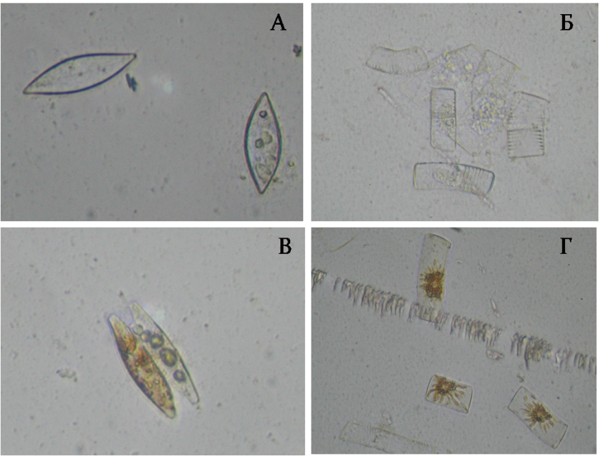
Рисунок 3.1. Клетки Pleurosigma и Striatella после воздействия больших концентраций моющих средств в первый день эксперимента А-Б – после добавления раствора СМС с концентрацией 50 мл/л; В-Г – после добавления раствора СМС с концентрацией 1 мл/л.

В следующей серии экспериментов концентрацию СМС уменьшили. Использовали растворы концентрациями 0,5, 0,25 и 0,05 мл/л. При исследовании действия СМС на клетки диатомей было установлено, что все растворы токсикантов оказали воздействие на численность живых клеток.
Мы посчитали количество створок (погибших клеток) на 5 день эксперимента (Рисунок 3.2.).

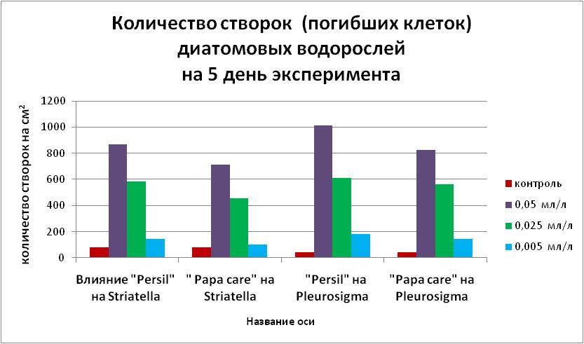
Рисунок 3.2. Количество створок (погибших клеток) диатомовых водорослей на 5 день эксперимента.

Оказалось, что при самой большой концентрации моющих средств количество погибших клеток превышало контроль почти в 10 раз! При средней концентрации гелей количество сворок в чашке было в четыре – шесть раз выше, чем в контрольной чашке. Наименьшее количество створок было в чашках с самой меньшей концентрацией моющих средств, у Striatella при действии детского геля количество створок было почти равным контролю. В целом, при воздействии "Papacare" было меньше погибших клеток диатомей, чем при действии "Persil".
Также мы посчитали количество живых клеток диатомей в чашках (Рисунок 3.3). Больше всего живых клеток было в чашках с самой маленькой концентрацией гелей, но их всё равно было в полтора-два раза меньше, чем в контроле. В растворах со средней концентрацией моющих средств клеток было в два-три раза меньше, чем в контроле, и в полтора раза меньше, чем в чашках с самым маленьким количеством гелей. После воздействия Persil на Striatella живых клеток осталось в 100 раз меньше, чем в контроле, а клеток Pleurosigma не осталось совсем.
На графиках хорошо видно, что детергент "Persil" оказал более негативное воздействие на клетки диатомей, чем гель для стирки детских вещей "Papacare". На пятый день эксперимента количество живых клеток при действии 0,005 мл/л"Papacare" на Striatella было почти в два раза выше, чем при действии"Persil", и всего в 1,3 раза меньше, чем в контроле. Для Pleurosigma эти различия были в 1,6 и 1,4 раза соответственно.

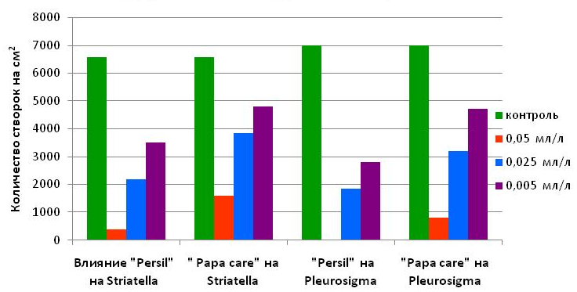
Рисунок 3.3. Количество живых клеток диатомовых водорослей на 5 день эксперимента

Закономерность, которая показана на графике, хорошо видна на следующих на фотографиях с клетками диатомей (Рисунок 3.4.). Мы видим клетки Pleurosigma в поле зрения микроскопа. В контрольной чашке на 5 день эксперимента много клеток, хлоропласты равномерно распределены по клетке, пустых створок нет. При действии наибольшей концентрации геля единичные живые клетки встречаются среди пустых створок. При действии средней концентрации уже достаточно живых клеток, но встречается много створок. При воздействии наименьшей концентрации токсиканта к пятому дню уже наросло большое количество клеток, но среди них встречаются пустые створки клеток, которые сразу погибли после добавления вещества.

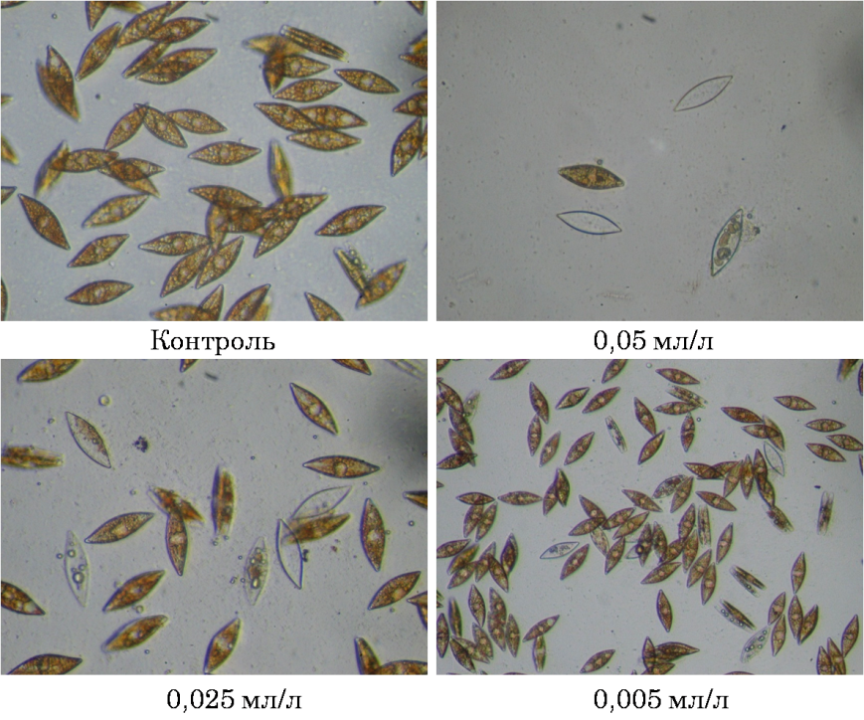
Рисунок 3.4. Культура клеток Pleurosigma в чашках Петри с растворами "Papa care"
Также влияют моющие средства и на клетки Striatella (Рисунок 3.5). Хорошо видно, что возрастание концентрации токсиканта усиливает его действие и на хлоропласты клеток. В контроле хлоропласты красиво распределены по всей клетке, тогда как в опытных чашках хлоропласты сжимаются к центру клетки. Чем больше концентрация средства, тем больше изменены хлоропласты.
Под влиянием средств нарушается двигательная активность клеток. После добавления токсикантов клетки Pleurosigma прекращали двигаться, потом движение живых клеток возобновлялось, но было менее активным, чем в контроле.
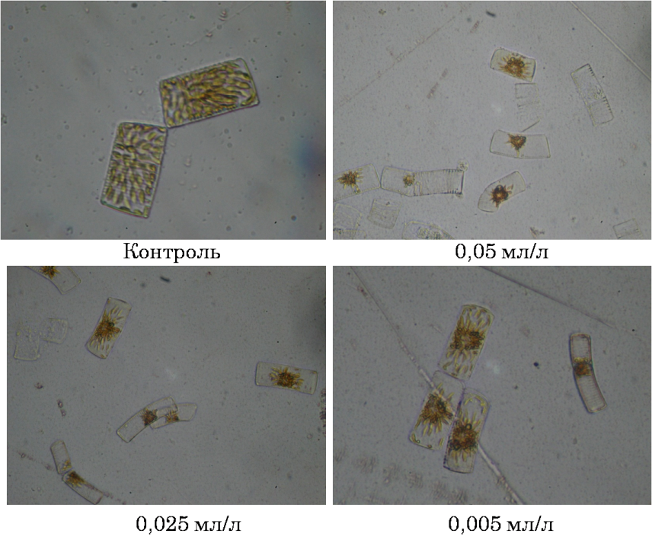
Рисунок 3.5. Культура клеток Striatella после воздействия растворов "Persil"

Влияние СМС на водоросли связано с тем, что ПАВ и фосфаты способны нарушать мембрану клеток, проникать внутрь клетки, накапливаться внутри, нарушать структуру клетки и ее метаболизм.
При воздействии синтетических моющих средств в природе может происходить изменение состава экосистемы: после замедления роста или гибели диатомовых водорослей - замена их на более устойчивые сине-зеленые и зеленые водоросли. Как известно из литературы, воздействие небольших концентраций СМС может даже стимулировать рост некоторых микроводорослей, что приведет к "цветению" водоемов, снижению количества кислорода в воде и последующей гибели гидробионтов.

3.2. Влияние различных полимерных материалов на темпы роста диатомовых водорослей
Все изучаемые виды диатомовых водорослей показали способность к вегетативному делению в контрольной и опытных чашках Петри (после добавления различных видов пластика) (рисунок 3.6., 3.7, 3.8).
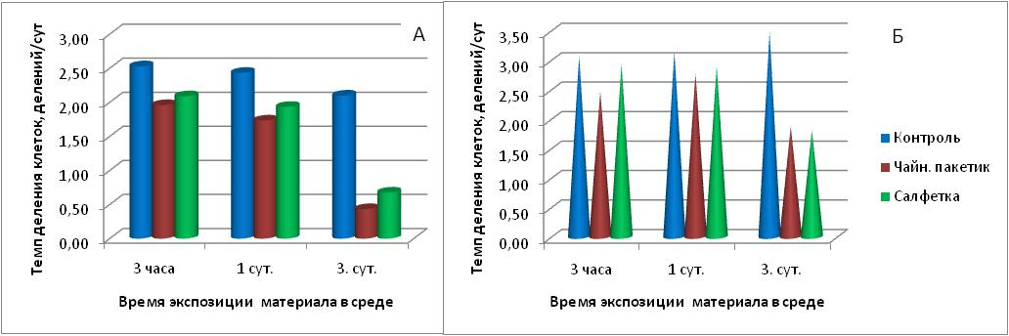
Рисунок 3.6. Зависимость темпа деления клеток от времени содержания в среде полимерных материалов. А – Entomoneis paludosa, Б – Nitzschia rectilonga
Для E. paludosa и N. rectilonga отмечена тенденция к снижению скорости деления клеток при добавлении к культуре среды, в которой чайный пакетик и салфетка содержались 3 часа и сутки. После 3-х суточного выдерживания материалов в среде, темп деления клеток микроводорослей падает в два и более раза по сравнению с контролем. Это может быть связано с увеличением концентрации в среде микрочастиц и волокон полимерных материалов, а также с выделением ими токсичных веществ. Интересно отметить, что у E. paludosa темп деления клеток снизился сильнее по сравнению с контролем, чем у N. rectilonga. Возможно, это зависит от видовых, или экологических особенностей двух изучаемых видов, хотя оба вида относятся к каналошовным пеннатным диатомеям.
Чтобы проверить, может ли зависеть влияние материалов на темп деления от размера клеток водорослей, мы использовали клетки Pleurosigma sp., относящиеся к одному виду, но имеющие разную длину створки, отличающуюся в три раза (рисунок 3.12 В). Снижение темпа деления клеток в культуре было отмечено нами во всех опытных чашках Петри. Однако, в результате эксперимента мы выяснили, что крупные клетки Pleurosigma sp. более подвержены влиянию полимерных материалов, чем маленькие. В среде, в которой салфетка лежала трое суток, живых крупных клеток вида нами не было встречено, тогда как клетки меньшей длины попадались в полях зрения. Такой результат может быть связан и с разным объемом клеток, и с тем, что клетки находились на разных стадиях жизненного цикла
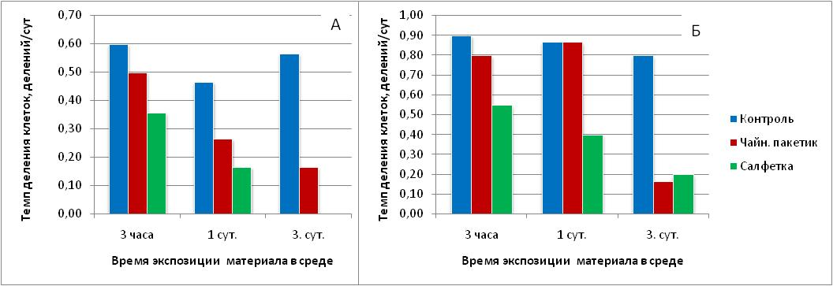
Рисунок 3.7. Темпы деления крупных (А) и маленьких (Б) клеток Pleurosigma sp.
Также мы посчитали количество клеток E. paludosa и N. rectilonga на третьи сутки после добавления в среду различных материалов (волокна салфеток, частички чайных пакетов, упаковочная пленка (рисунок 3.8.)

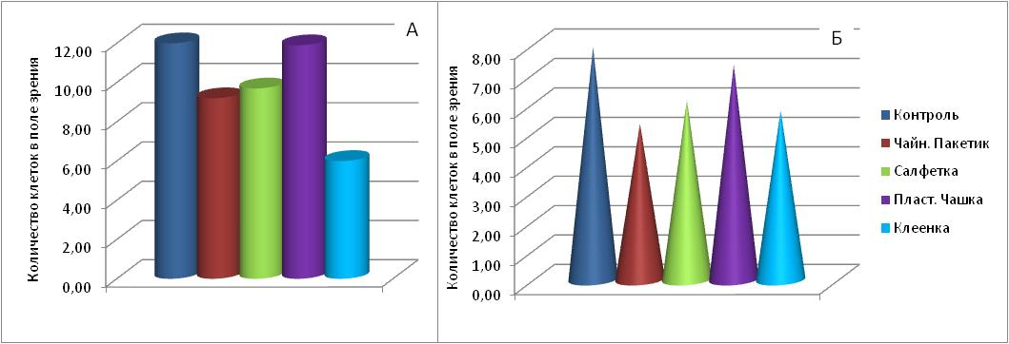
Рисунок 3.8. Количество клеток диатомовых водорослей (А – Entomoneis paludosa, Б – Nitzschia rectilonga) на третьи сутки после добавления в среду разных материалов.
У E. paludosa наименьшее количество живых клеток наросло на полиэтиленовой пленке, наибольшее – в пластиковой чашке Петри, пластик которой предназначен для лабораторных целей. Количество клеток вида в пластиковой чашке Петри было практически равным контролю, который был засеян в стеклянных чашках. Для N. rectilonga равномерное снижение количества клеток наблюдалось во всех опытных чашках Петри (кроме пластиковой чашки).

3.3. Виды пластика и их влияние на культуры диатомовых водорослей
Мы оценили визуальное состояние клеточных культур разных диатомовых водорослей, количество неживых створок и способность клеток жить на пластиковых частицах.
Первый тип пластика, который мы использовали – полипропилен [5]. Материал безопасный, если его не нагревать, иначе может выделять формальдегид. Также может выделять фенол, контактируя со спиртом. На повторную переработку PP5 принимают, но не везде. На небольших частичках полипропилена смогли жить клетки и Pleurosigma sp., и S. unipunctata (Рисунок 3.9.). В среде с полипропиленом встречались пустые створки клеток, хотя их было немного (5-6 на чашку Петри).

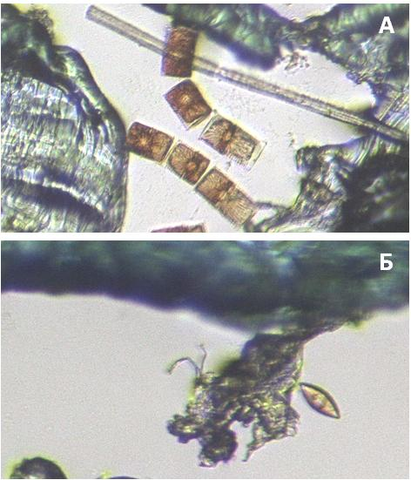
Рисунок 3.9. Клетки Striatella unipunctata (А) и Pleurosigma sp. (Б) на пластиковых частицах полипропилена
Полистирол используется в пищевой промышленности и является одноразовым. Его нельзя нагревать в микроволновой печи и использовать как емкость под алкоголь, иначе выделяется стирол – ядовитый химикат, разрушающий нервную, репродуктивную и выделительную системы. Полистирол не принимается для повторной переработки. Основные характеристики пластика типа 06 – это бесцветность, хрупкость и легкость окраски. Клетки E. paludosa и N. rectilonga и Pleurosigma sp. могли быть прикрепленными к этому субстрату, однако в культуре встречались клетки с видоизмененными хлоропластами и уже без них (рисунок 3.10. А, 3.11. А, 3.12. Г).

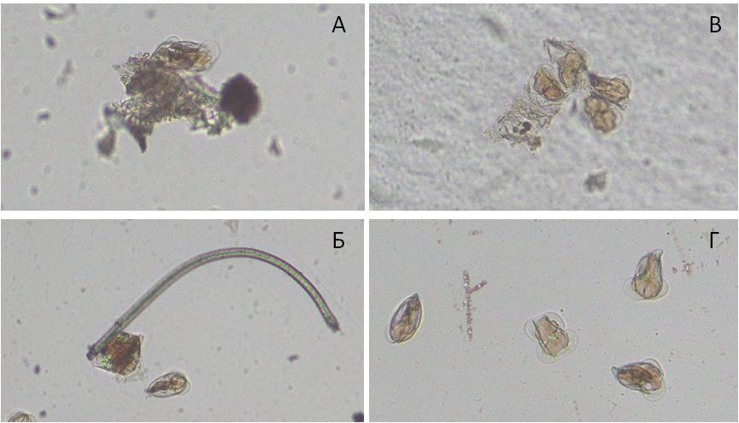
Рисунок 3.10. Клетки Entomoneis paludosa в среде с полистироловыми частицами (А), волокнами салфеток (Б), полиэтиленом высокого давления (В), в контрольной чашке (Г)
Пластик с маркировкой 4, он же LDPE или ПВД (полиэтилен высокого давления) способен выделять формальдегид — бесцветный газ. И хотя материал используется и для упаковки пищевых продуктов, культуры диатомовых водорослей в среде с полиэтиленом чувствовали себя очень плохо: встречалось много клеток со сжавшимися хлоропластами и пустых створок (рисунок 3.10. В, 3.11.В, 3.12. В).
Полипропиленовые и полиэфирные волокна салфеток (рисунок 3.10. Б, 3.11.Б, 3.12. Б) с одной стороны становились субстратом, на котором могли обитать изучаемые виды диатомей, с другой стороны, приводили к гибели и уменьшению темпа деления клеток.
Современные чайные пакетики изготавливаются не из натуральной бумаги, а из полипропилена. Этот материал имеет устойчивость к нагреванию и влажности, поэтому он держит форму, когда опускается в чашку. Однако, микропластиковые частицы, образовывающиеся при этом, оказывали негативное влияние на клетки диатомей (рисунок 3.13. Б).

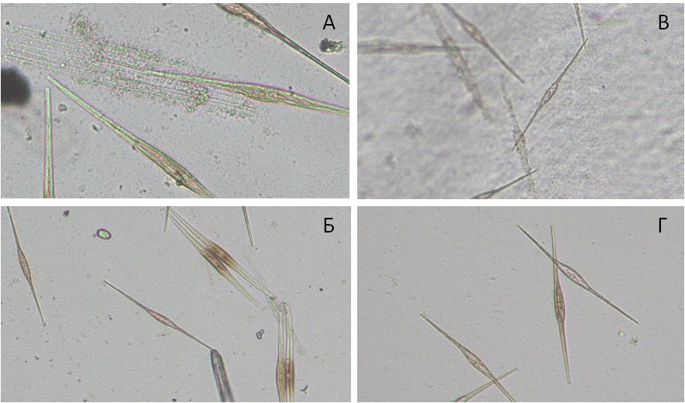
Рисунок 3.11. Клетки Nitzschia rectilonga в среде с полистироловыми частицами (А), волокнами салфеток (Б), полиэтиленом высокого давления (В), в контрольной чашке (Г)

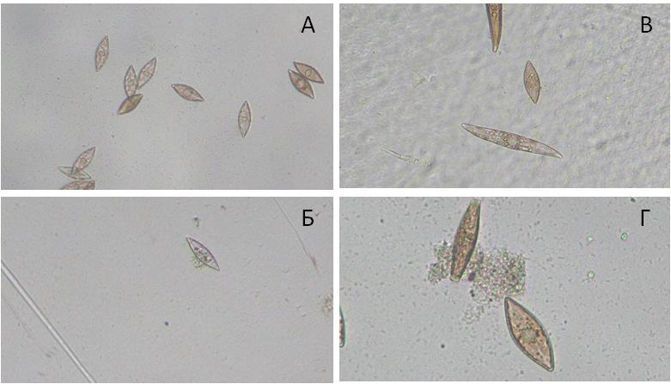
Рисунок 3.12. Клетки Pleurosigma sp. в контрольной чашке (А), в среде с волокнами салфеток (Б), полиэтиленом высокого давления (В), полистироловыми частицами (Г)
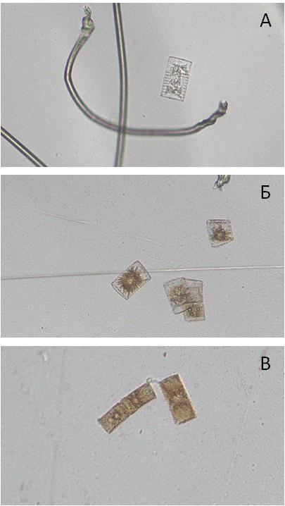
Рисунок 3.13. Клетки Striatella unipunctata в среде с волокнами салфеток (А), частичками чайного пакетика (Б), в контрольной чашке (В)

Таким образом, с одной стороны диатомовые водоросли могут заселять различные виды пластика, с другой стороны – страдают от влияния этого пластика на состояние клетки. Заселять пластиковые частицы диатомовые водоросли способны в разной степени, в зависимости от видовой принадлежности и экологических особенностей, что может приводить к образованию различных видовых комплексов на разных видов пластика, отличающихся от природных субстратов. Возможно, такие комплексы способны изменять структуру пластиковых частиц, что может быть использовано и в хозяйственной деятельности человека. Дальнейшее изучение пленки диатомовых водорослей на пластиковых субстратах в лабораторных и природных условиях поможет ответить на вопросы, как быстро и какие виды диатомовых способны заселять пластиковые материалы и какое воздействие на них оказывают.

Выводы
- Диатомовые водоросли могут содержаться в лабораторных условиях на искусственной морской воде, приготовленной путем смешения различных солей в пропорциях, соответствующих их содержанию в мировом океане.
- Синтетические моющие средства оказывают влияние на диатомовые водоросли при всех исследованных концентрациях. Воздействие токсикантов усиливается с увеличением уровня их содержания в среде.
- При воздействии гелей для стирки "Persil" и "Papacare" с концентрацией 0,1 мл/л выше происходит гибель клеток диатомей. Установлено, что гель для стирки детских вещей "Papacare", который продается как более «безопасный», оказывает меньшее влияние на динамику численности клеток, чем обычный гель для стирки "Persil", что может быть связано с отсутствием некоторых веществ в составе средства.
- Различные виды пластиковых материалов негативно влияют на культуры диатомовых водорослей, приводят к уменьшению темпов деления клеток, изменению хлоропластов и гибели клеток.
- Степень отрицательного влияния на клетки диатомовых водорослей зависит от вида пластика, его концентрации в среде и видовой принадлежности диатомей.
- Клетки бентосных пеннатных диатомовых водорослей способны обитать на микропластиковых частицах. Это может приводить к тому, что в естественных условиях такие клетки будут проглатываться консументами вместе с пластиком, который попадет в организмы животных всей пищевой цепочки, накапливаясь и оказывая на них негативное влияние.
- Дальнейшие исследования по влиянию синтетических моющих средств и пластиковых частиц на одноклеточные водоросли перспективны для разработки методов биодиагностики экосистем, загрязнённых этими детергентами. Однако в реальных условиях в морской воде содержится огромное количество токсикантов. На основе полученных данных мы предположили, что диатомовые водоросли, проявив чувствительность к отдельным токсическим агентам, могут дать отклик и на комплекс загрязняющих веществ, содержащихся в морской воде и могут быть использованы как тест-объекты.
…Смотрю на глобус – шар земной,
Такой прекрасный и родной!
И шепчут губы на ветру:
«Я сберегу вас, сберегу!»
Евгений Шкловский

Список литературы
- Биология Черного моря у берегов Юго-Восточного Крыма / под ред. Н. С. Костенко. – Симферополь: ИТ «АРИАЛ», 2018. – 376 с.
- Жизнь растений. Том 3. Водоросли. Лишайники \ под ред. проф. М. М. Голлербаха. – М: Просвещение, 1977 – 487 с.
- Морщинина Н.В., Медянкина М.В., Зеленихина Г.С., Соколова С.А. Эколого-токсикологическое состояние северо-восточной части Черного моря (обзор) // Токсикологический вестник. – 2013. – № 2. – С. 42–43
- Полякова С.Л., Давидович О.И., Подунай Ю.А., Давидович Н.А. 2018 Модификация среды ESAW, используемой для культивирования морских диатомовых водорослей. // Морской биологический журнал. – 2018. –Т. 3, № 2. – С. 73–78.
- Прошкина-Лавренко, А.И. Диатомовые водоросли бентоса Черного моря / А.И.Прошкина-Лавренко. – Москва-Ленинрад: Издательство АН СССР, 1963. – 244 c.
- Рябушко Л.И., Бондаренко А.В., Сапожников Ф.В., Калинина О.Ю. Диатомовые обрастания синтетических полимерных материалов в Карантинной бухте (Крым, Чeрное море) // Вопросы современной альгологии. – 2019. – №2 (20). – С. 87-91. [Электронный ресурс] URL: http://algology.ru/1501. (Дата обращения: 02.02.2022 ).
- Сапожников Ф.В., Снигирёва А.А., Калинина О.Ю. Архитектура фитоперифитона полиэтиленовой плeнки с поверхности Чeрного моря // Водоросли: проблемы таксономии, экологии и использование в мониторинге: материалы докл. IV Всерос. науч. конф. С междунар. участием (Санкт-Петербург, 24–28 сентября 2018 г.). – СПб., 2018. – С. 378–383.
- Синтетические моющие средства http://www.grandars.ru/college/tovarovedenie/sinteticheskie-moyushchie-sredstva.html. (Дата обращения: 21.01.2020).
- Синтетические моющие средства [Электронный ресурс]. URL: https://multiurok.ru/blog/sintietichieskiie-moiushchiie-sriedstva.html. (Дата обращения: 21.01.2020).
- Суворова А.А. Микропластик в океане: обзор проблемы и актуальные направления исследований // Экология гидросферы. – 2021. – №1 (6). – С. 1–7.
- Тейлор, Д. Биология: В 3-х т. Т. 1. / Д. Тейлор, Н. Грин, У. Стаут. – М.: Мир, 2002. – 454с.
- Тихий убийца: как микропластик вызывает болезни и останавливает репродукцию живых организмов [Электронный ресурс]. URL: https://hightech.fm/2018/09/24/microplastic. (Дата обращения: 02.02.2022).
- Физический энциклопедический словарь / Под Ред. А. М. Прохорова. – М.: Советская Энциклопедия, 1983 – 944с.
- Химия: Школьная энциклопедия / гл. ред. Ю.А.Золотов. – М.: Большая Российская энциклопедия, 2003. – 872 с
- Шиц Л. А. Синтетические моющие средства // Большая российская энциклопедия. Электронная версия. – 2017 [Электронный ресурс]. https://bigenc.ru/chemistry/text/3664950. (Дата обращения: 21.01.2020).
- Шульпин Г. Химия стирки // Наука и жизнь. – 1981. – № 3. – С. 104 –106.
- «Очень много микропластика»: чем опасны чайные пакетики [Электронный ресурс]. URL: https://news.rambler.ru/science/42898363/?utm_content=news_media&utm_medium=read_more&utm_source=copylink. (Дата обращения: 02.02.2022 г.)
- Что такое микропластик и как он образуется [Электронный ресурс]. URL: https://postnauka.ru/faq/156828. (Дата обращения: 02.02.2022 ).
- Экотоксикологические исследования прибрежной черноморской ихтиофауны в районе Севастополя / ред. И. И. Руднева. – М .: ГЕОС, – 2016. – 360 с.

Приложения
Приложение А. Состав синтетических моющих средств [9,16]
Ингредиенты | Назначение
Основные компоненты: поверхностно-активные вещества | Моющее действие. Анионактивные ПАВ лучше моют в щелочной среде. Катионактивные ПАВ используют так же как ингибиторы коррозии (для защиты стиральных машин), антистатики, эмульгаторы
Вспомогательные вещества: щелочные соли — карбонат и силикат натрия | Замедляет коррозию металлических частей стиральных машин, усиливает антирезорбционную способность и уменьшает гигроскопичность порошкообразных СМС
Нейтральные соли — сульфат и фосфат натрия | Для улучшения сыпучести порошка и растворимости его в воде, увеличивает моющую способность СМС. Фосфорные соли используют для снижения щелочности моющих растворов до рН " 7.
Карбоксиметилцеллюлоза | Для предотвращения резорбции грязи в составах СМС для льняных и хлопчатобумажных тканей
Поливинилпирролидон | Для предотвращения резорбции грязи в составах СМС для шерстяных и шелковых тканей
Химические отбеливатели (персоли) | Для отбеливания хлопчато-бумажных и льняных тканей. При нагревании выделяется атомарный кислород
Химические отбеливатели (перекись водорода) | Для отбеливания шерстяных и шелковых тканей
Физические (оптические) | Для придания эффекта белизны за счет преобразования падающего света и отражение от ткани в голубой области спектра
Адсорбционные красители (ультрамарин, индиго, синтетические органические пигменты) | Действие основано на оптическом эффекте — адсорбция на поверхности тканей без химического воздействия. Ткань приобретает яркость за счет голубого или розового оттенков
Биодобавки — ферменты | Для удаления загрязнений и пятен жирового происхождения (липиды) и белковых веществ (протеины): следы крови и др.
Отдушки | Для ароматизации белья
Антистатики | Для снятия статического электричества

Приложение Б. Состав среды ESAW [4].
Компонент | Запасной раствор (г·л⁻¹ dH₂O) | Используемое количество, г* | Концентрация в конечной среде (M)
Раствор солей № 1: безводные соли
NaCl | — | 21,194 | 3,63 x 10⁻¹
Na₂SO₄ | — | 3,550 | 2,50 x 10 ⁻²
KCl | — | 0,599 | 8,03 x 10⁻³
NaHCO₃ | — | 0,174 | 2,07 x 10⁻³
KBr | — | 0,0863 | 7,25 x 10⁻⁴
H₃BO₃ | — | 0,0230 | 3,72 x 10⁻⁴
NaF | — | 0,0028 | 6,67 x 10⁻⁵
Раствор солей № 2: гидратированные соли
MgCl₂· 6H₂O | — | 9,592 | 4,71 x 10⁻²
CaCl₂· 2H₂O | — | 1,344 | 9,14 x 10⁻³
SrCl₂· 6H₂O | — | 0,0218 | 8,18 x 10⁻⁵
Главные биогенные элементы:
NaNO₃ | 46,670 | 0,8 мл | 5,49 x 10⁻⁴
NaH₂PO₄· H₂O | 3,094 | 0,8 мл | 2,24 x 10⁻⁵
Na₂SiO₃· 9H₂O | 15,000 | 2 мл | 1,06 x 10⁻⁴
Na₂EDTA · 2H₂O | 2,44 мг/л | 1 мл | 6,56 x 10⁻⁶
FeCl₃· 6H₂O | 1,77 | 1 мл | 6,55 x 10⁻⁶
Растворы витаминов:
Cyanocobalamin (витамин B12) | 0,005 | 4 мл | 1,48 x 10-8
Thiamine HCl (витамин B1) | 0,5 | 2 мл | 2,96 x 10-6

Приложение В. Приготовление искусственной морской среды.

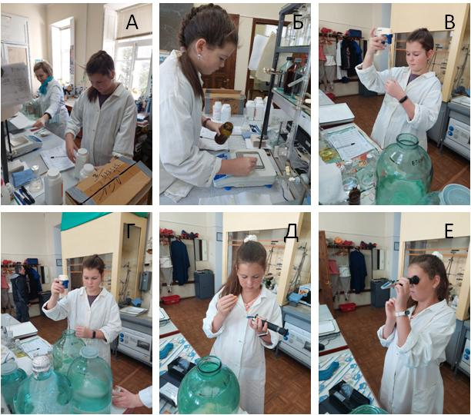
А-Б – взвешивание сыпучих солей под контролем лаборанта; В-Г – добавление растворов солей, Д-Е – проверка солености получившейся среды с помощью солемера (рефрактометра).

Приложение Г. Состав используемых в эксперименте моющих средств
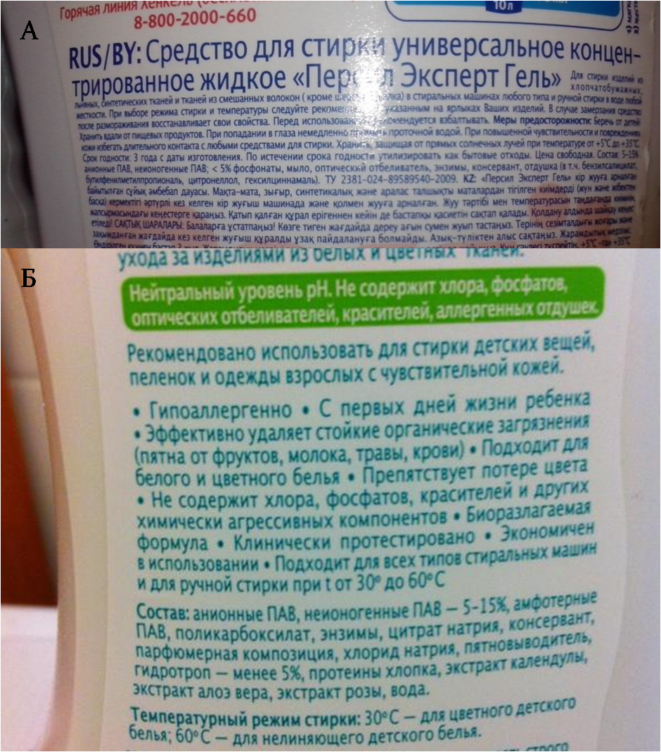
А – состав геля для стирки «Persil», Б – состав геля для стирки детских вещей «Papacare»

Приложение Д. Подготовка растворов моющих средств разной концентрации к проведению эксперимента
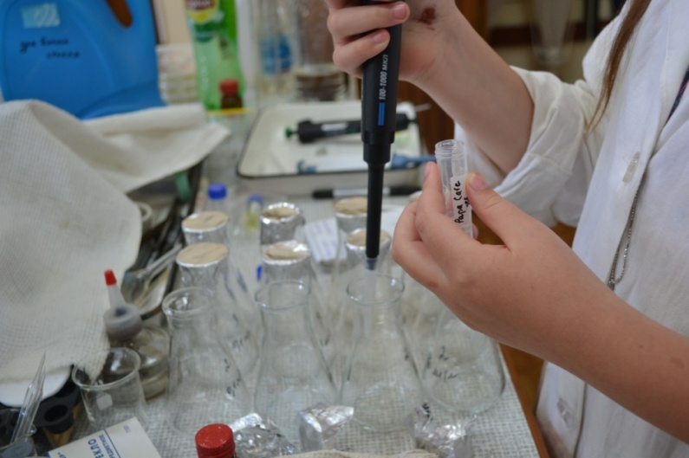

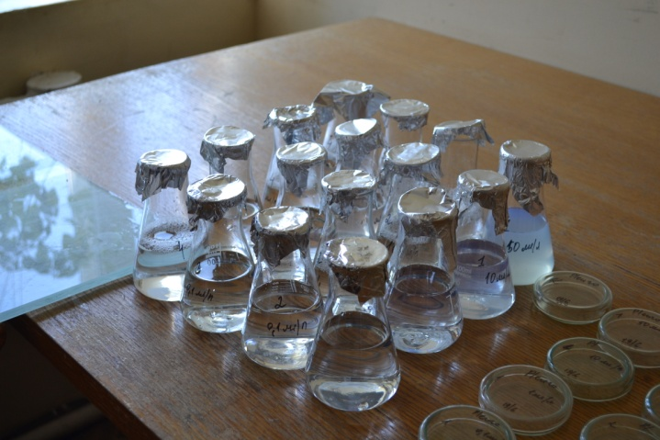

Приложение Е. Подготовка и проведение экспериментов по изучению влияния пластиковых средств
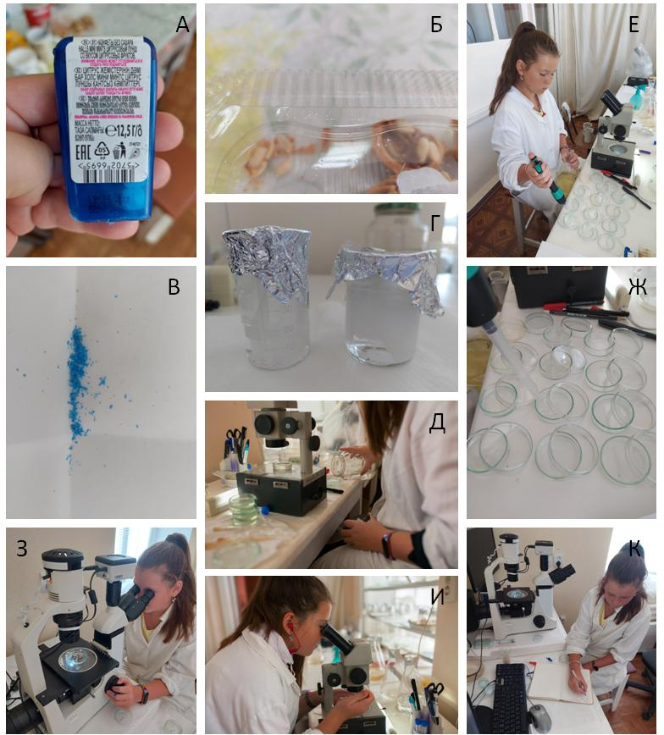
А-В – примеры пластика, Г – салфетка и чайный пакет в искусственной морской воде, Д-Ж – микроскопирование и подсчет клеток в культуре.

Словарь основных понятий
- Автотрофы, или автотрофные организмы – организмы, синтезирующие органические вещества из неорганических.
- Антропогенная нагрузка – это воздействие прямо или косвенно производимое на ту или иную геосистему с участием человека.
- Бентос – совокупность организмов, обитающих на грунте и в грунте дна водоёмов.
- Биологические методы тестирования – – оценка токсичности объекта внешней среды по его воздействию на специально помещенных в эту среду организмов — тест-объектов (оценивают их выживаемость, состояние и поведение).
- Диатомовые водоросли – это совершенно особая группа одноклеточных организмов, резко отличающаяся от остальных водорослей: клетка диатомовых снаружи окружена твердой кремнеземной оболочкой, называемой панцирем; это одиночно живущие клетки или объединенные в колонии различного типа: цепочки, нити, ленты, звездочки, кустики или слизистые пленки.
- Концентрация – величина, определяющая содержание компонента в смеси, растворе, сплаве. Способы выражения концентрации различны, например, в процентном отношении массы компонента к общей массе смеси или в соотношении содержащихся в смеси массы или объема компонента к общему количеству раствора. Предельно допустимая концентрация (ПДК) - это такая максимальная концентрация химических элементов и их соединений в окружающей среде, которая при повседневном влиянии в течение длительного времени на организм человека не вызывает патологических изменений или заболеваний, устанавливаемых современными методами исследований, в любые сроки жизни настоящего и последующего поколений.
- Микробиологическая культура, или микробная культура, – это метод размножения микробных организмов путем их размножения в заданной питательной среде в контролируемых лабораторных условиях.
- Микропластик – мелкие (обычно размером меньше пяти миллиметров) частицы пластика. Микропластик — это не особый вид пластмассы, а любой тип пластикового фрагмента длиной менее 5 мм. Эти фрагменты попадают в экосистемы из различных источников, включая косметику, одежду и промышленные процессы, а также образуются при разрушении более крупных пластиковых частиц.
- Мониторинг – система постоянного наблюдения за явлениями и процессами, проходящими в окружающей среде и обществе, результаты которого служат для обоснования управленческих решений по обеспечению безопасности людей и объектов экономики.
- Питательная среда – однокомпонентный или многокомпонентный субстрат, применяемый для культивирования микроорганизмов или культур клеток высших организмов.
- Пластмассы, или пластики – материалы, основой которых являются синтетические или природные высокомолекулярные соединения (полимеры). Исключительно широкое применение получили пластмассы на основе синтетических полимеров.
- Синтетические моющие средства (СМС) – многокомпонентные средства на основе поверхностно-активных веществ (ПАВ), обладающие моющим действием в водных средах. В составе СМС обязательно присутствуют поверхностно-активные вещества, а также вспомогательные ингредиенты, облегчающие удаление загрязнений с поверхности.
- Токсикант – вредное вещество (яд) – любое химическое вещество, которое при взаимодействии с организмом вызывает его заболевание или гибель (интоксикацию, отравление и т.д.). В основном это те ядовитые вещества, которые сам человек неосмотрительно включает в круговорот веществ в природе: препараты бытовой химии, промышленные загрязнители, лекарственные средства, пестициды и т.д.
- Хлорофилл – зелёный пигмент, окрашивающий хлоропласты растений в зелёный цвет. При его участии происходит фотосинтез.
- Экосистема, или экологическая система – основная природная единица на поверхности Земли, совокупность совместно обитающих организмов (биотических) и условий их существования (абиотических), находящихся в закономерной взаимосвязи друг с другом и образующих систему.

